Naarn, im November 2014

EINLADUNG

zur 43. Jahreshauptversammlung

am Samstag, 15. November 2014, 19:45 Uhr,
im Gasthaus Landerl, Au/Donau

Tagesordnung:

- Eröffnung, Begrüßung, letztes Protokoll
- Totengedenken
- Berichte der Sektionen
- Bericht des Obmannes Josef Huber
- Kassenbericht von Kassier Christian Schoder
- Prüfungsbericht der Kassenprüfer
- Entlastung des Kassiers und des Vorstandes
- Neuwahl des Vorstandes
- Grußworte der Ehrengäste
- Allfälliges

Informieren Sie sich über die Arbeit des Vereines, über die Arbeit der einzelnen Sektionen und zeigen Sie mit Ihrem Interesse die Verbundenheit mit unserem Verein.

Wir freuen uns auf Ihren Besuch und laden Sie zur anschließenden Saisonabschlussfeier der DSG UNION NAARN herzlich ein.

Für die DSG UNION NAARN
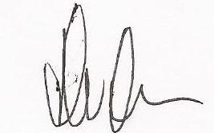
Obmann, Josef Huber

